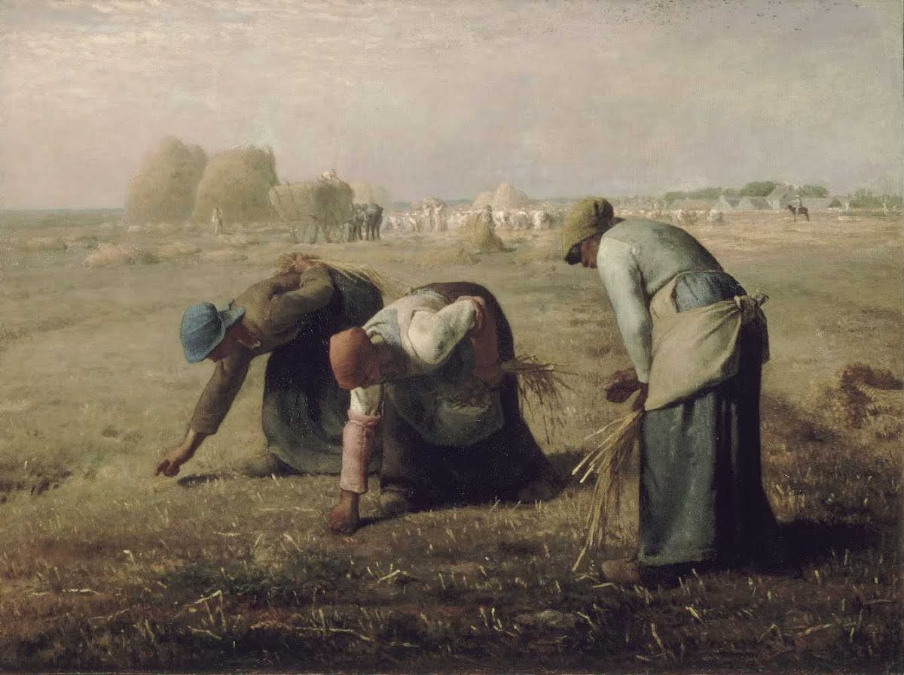
Les Glaneuses de Jean-François Millet
Apparente richesse de la récolte de blé chargée sur les charrettes en arrière-plan par le maître et les gens de ferme. Millet représente dans le ciel une nuée d'oiseaux, prêts eux aussi à picorer les grains oubliés, à l'instar des glaneuses.
Ce tableau s'inscrit dans une série de peintures de Millet illustrant la vie paysanne.
Acheté pour 2000 francs par M. Binder, de l'Isle-Adam, sur les conseils de Jules Dupré, Des glaneuses est entré dans la collection du Louvre en 1890 grâce au don de Mme Pommery, et a été affecté au Musée d'Orsay en 1986.
Le tableau a été détourné par l'artiste de rue Banksy, qui a fait sortir le personnage de droite du cadre de la toile pour le représenter fumant une cigarette ; l'œuvre a été exposée en 2009 au musée de Bristol.
